**EMODINAMICA**

**Ospedale di Desio: incredibile intervento su un 75enne con emorragia intracranica**

*La metodica, assolutamente innovativa, è la prima volta che viene adottata al Pio XI*

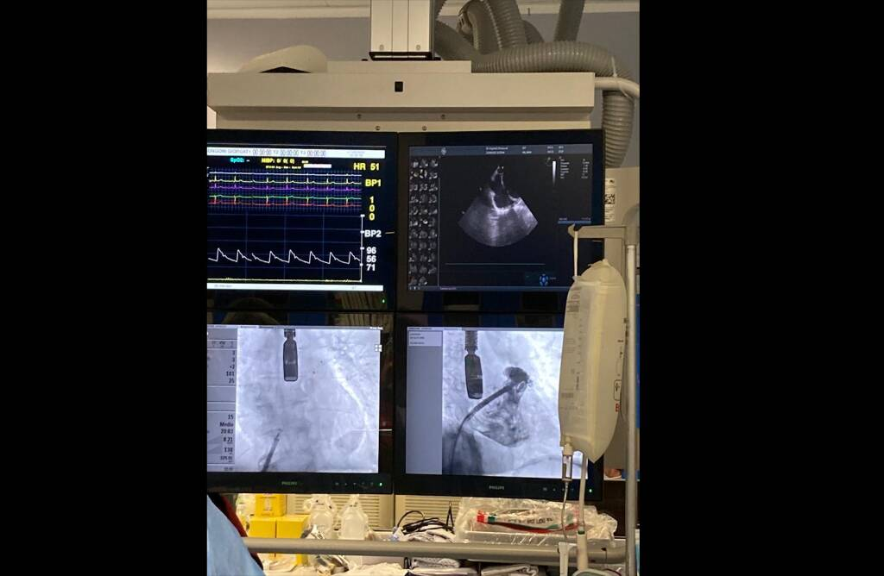

[](https://www.mbnews.it/2022/10/ospedale-di-desio-emodinamica-intervento-emorragia-intracranica/)

Desio. **La metodica, assolutamente innovativa, è la prima volta che viene adottata al Pio XI:** ha interessato, in questi giorni, un paziente brianzolo,**un uomo di 75 anni che aveva già subito una emorragia intracranica e con diverse recidive di fibrillazione atriale.**

La**procedura, estremamente delicata, dura 45 minuti** ed è stata eseguita in sala di emodinamica, rispettando tutti i criteri di massima efficacia e sicurezza. Oggi rappresenta un ulteriore passaggio che qualifica in modo significativo l’offerta sanitaria dell’Ospedale di Desio.

Lo specialista che l’ha eseguita è l’emodinamista **Marco Centola**, del team di cardiologi diretti da **Felice Achilli:** è stato supportato in sala interventistica dall’anestesista e dall’ecocardiografista.

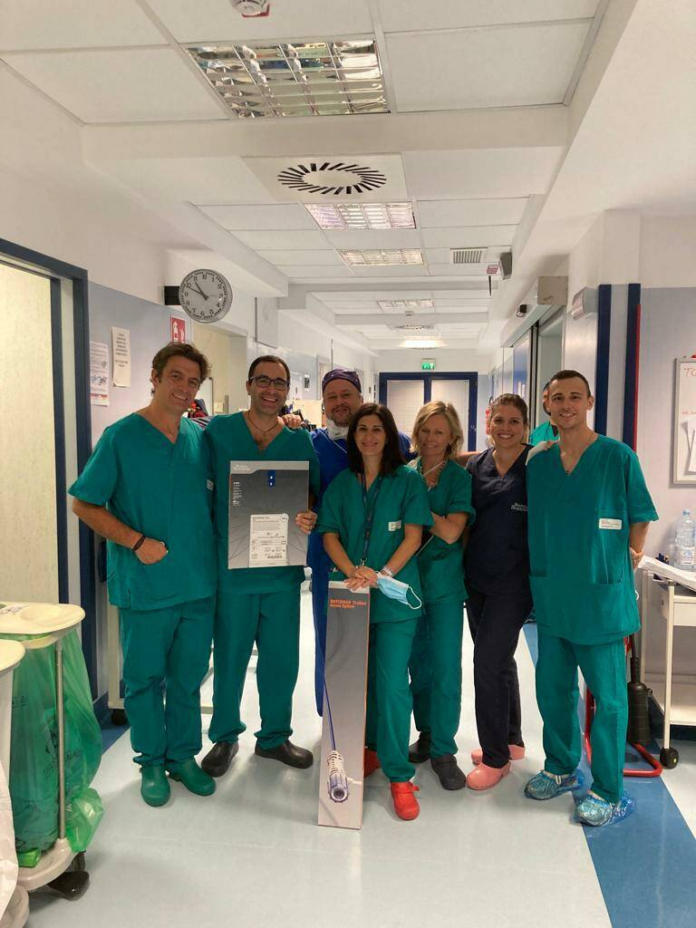

Il tutto consiste nella chiusura dell’auricola sinistra (un recesso dell’atrio sinistro, una delle quattro cavità cardiache) con un device, un piccolo tappo.

**L’intervento è raccomandato in pazienti con fibrillazione atriale**, la forma di aritmia più comune che rappresenta un fattore di rischio importante per la comparsa di ictus. **Vale la pena ricordare che nell’auricola sinistra si origina il 90% dei casi di trombi.** Per ridurre questo rischio si utilizzano farmaci anticoagulanti.

Per alcuni, purtroppo, questo trattamento ha controindicazioni e può associarsi ad **effetti collaterali come emorragie cerebrali o sanguinamenti gastrici anche severi.** Di qui la scelta di occlusione dell’auricola così da prevenire la formazione di trombi.

“Nel nostro caso il paziente che è stata sottoposto a questa procedura – racconta Centola – **risultava già particolarmente compromesso:** con gli anticoagulanti avrebbe potuto rischiare dopo la prima, una seconda emorragia cerebrale o un ictus.”.

L’intervento è avvenuto per via percutanea, attraverso la vena femorale. E’ stato il frutto di un grande lavoro di squadra: “c’è stato il supporto dell’anestesista che ha addormentato il paziente per intubarlo e dell’ecocardiografista che con una ecocardio transesofagea ha *guidato* l’emodinamista nell’impiantare il device. Nella fattispecie – ricorda Centola- Luca Guatteri, primario della Terapia Intensiva dell’ospedale di via Mazzini e Claudio Moro”.

La collaborazione interdisciplinare fra neurologo, internista, cardiologo è stata utile ed efficace anche per la selezione del malato da candidare alla procedura.

**Il paziente, dopo un periodo di osservazione di 24 ore in terapia intensiva coronarica e tre notti di degenza è stato dimesso.**